Σχεδιάστε ένα κύκλο με ακτίνα 13 cm και κόψε το.  - Σχεδιάστε μια γραμμή από το κέντρο.  - Σχεδιάστε δύο γραμμές σε μια γωνία 60 μοιρών από το κέντρο.  - • Μετρήστε από το κέντρο των 7,5 cm και σημειώστε το σημείο.  - • Στη συνέχεια, συνδέστε όλα τα σημεία μαζί.  • Μπορείτε να πάρετε ένα εξάγωνο. (σχήμα) | 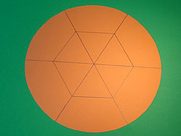
- Το εξάγωνο είναι η βάση του καλαθιού Πάσχα.  - Χαράξετε τις γραμμές της βάσης με την άκρη του ψαλιδιού ελαφρά.  - Έτσι μπορείτε να λυγίσετε το χρωματιστό χαρτί καλύτερα. | 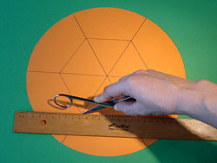
Σχεδιάστε περισσότερες εγκοπές στις εξωτερικές γραμμές. | 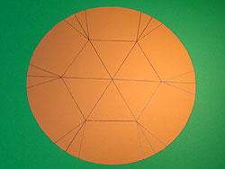
Κόψτε τις εγκοπές στη συνέχεια. | 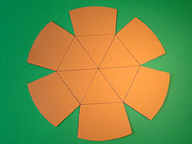
Σε κάθε λοβό κάντε δύο τρύπες | 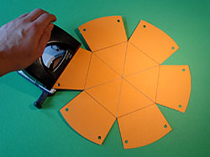
• Τώρα διπλώστε τις άκρες.  • Και με τη γομολάστιχα σβήστε τα σημάδια του μολυβιού.  Στη συνέχεια, περάστε μια κορδέλα μέσα από τις τρύπες. | 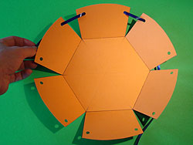  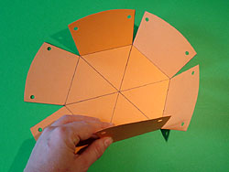
ΚΑΛΟ ΠΑΣΧΑ | 